**Etape 1 :** Cliquer sur le bouton d’ajout

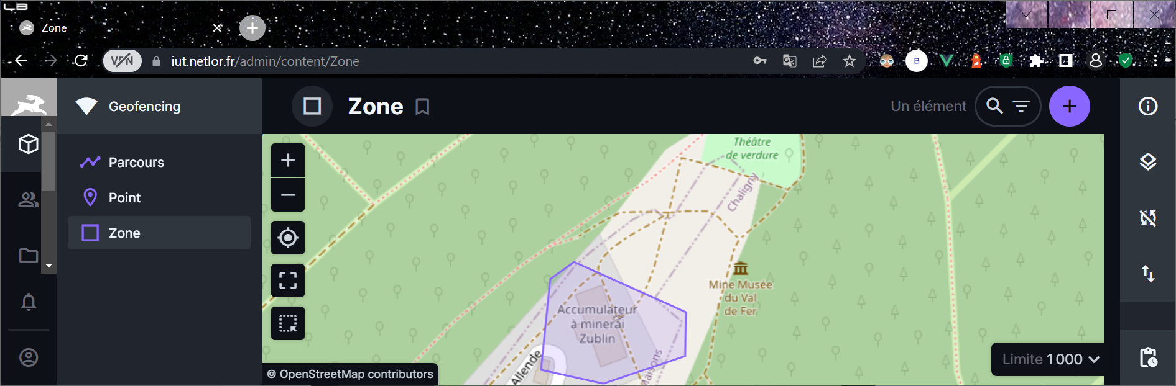

**Etape 2 :** Ajouter un titre à la zone

**Etape 3 :** Cliquer sur la carte pour ajouter les différents points de la zone. Pour terminer la zone et la fermer, il faut cliquer sur le premier point de la zone posé

**Etape 4 :** Associer un point existant à la zone ou en créer un nouveau puis valider avec le bouton B

**B**